Использование нетрадиционной техники рисования
в работе с детьми раннего возраста

Ранний возраст, а затем и весь дошкольный, наиболее благоприятный для развития изобразительной деятельности, поэтому так важно создать для этого условия.
В течение года ведется работа с педагогами, проводятся консультации, беседы о развитии у детей художественных способностей. Необходимо постоянно побуждать интерес к изобразительной деятельности, предлагая детям разнообразный материал. Чем разнообразнее детская деятельность, тем успешнее идет разностороннее развитие ребенка, реализуются его потенциальные возможности и первые проявления творчества.
Включение в работу с детьми нетрадиционных техник рисования позволяет развивать сенсорную сферу не только за счет изучения свойств изображаемых предметов, выполнения соответствующих действий, но и за счет работы с разными изобразительными материалами. Кроме того, осуществляется стимуляция познавательного интереса ребенка (использование предметов, которые окружают малыша каждый день в новом ракурсе – можно рисовать собственной ладошкой, пальчиками, использовать вместо кисточки мятую бумагу и листик с дерева). Происходит развитие наглядно-образного, и словесно-логического мышления, активизация самостоятельной мыслительной деятельности детей. За счет использования различных изобразительных материалов, новых технических приемов, требующих точности движений, но не ограничивающих пальцы ребенка фиксированным положением (как при правильном держании кисти или карандаша), создаются условия для преодоления общей моторной неловкости, развития мелкой моторики.
Начинать работу необходимо с самых простых техник нетрадиционного рисования: ватными палочками, штампами, поролоном, мятой бумагой, только потом добавляем рисование пальчиками, ладошками, рисование на песке, на подносе с крупой.
Рассмотрим некоторые из приемов поподробнее:

- «Рисование ватной палочкой».
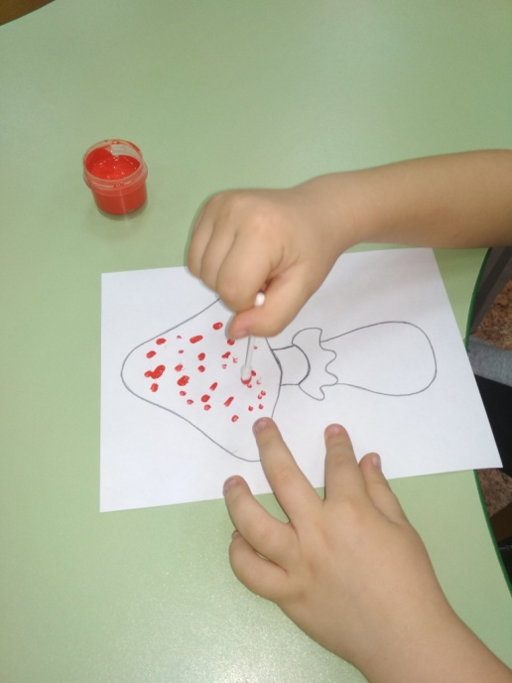
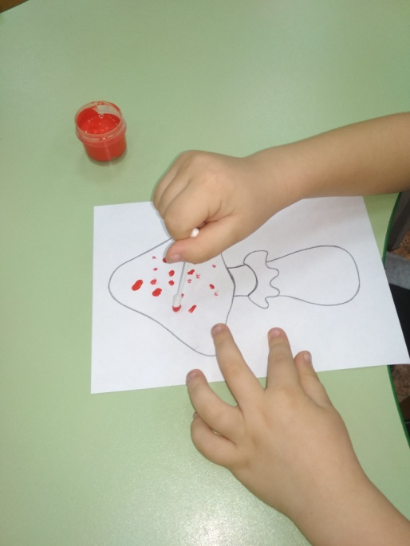
Рисование точками относится к необычным приемам. Лучше всего получаются точечные рисунки густыми красками. Малыш опускает ватную палочку в гуашь и наносит точки, пятнышки на бумагу. На каждую палочку набирается краска разного цвета.

- «Печатки из картофеля».
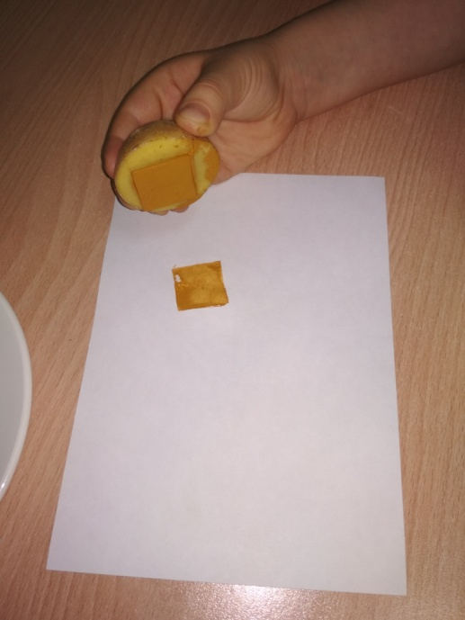
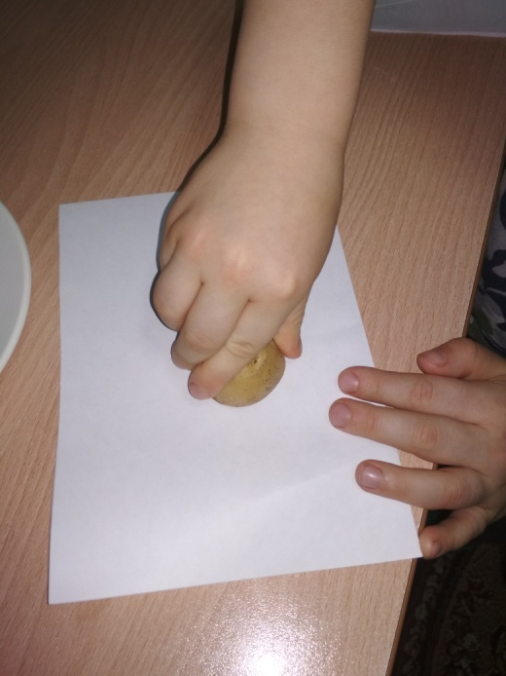
С удовольствием дети освоили технику рисования печатками из картошки. Эта техника позволяет многократно изображать один и тот же предмет, составляя из его отпечатков самые разные композиции. Ребенок прижимает печатку к подушечке с краской и наносит оттиск на лист бумаги. Для получения другого цвета меняется и мисочка и печатка.
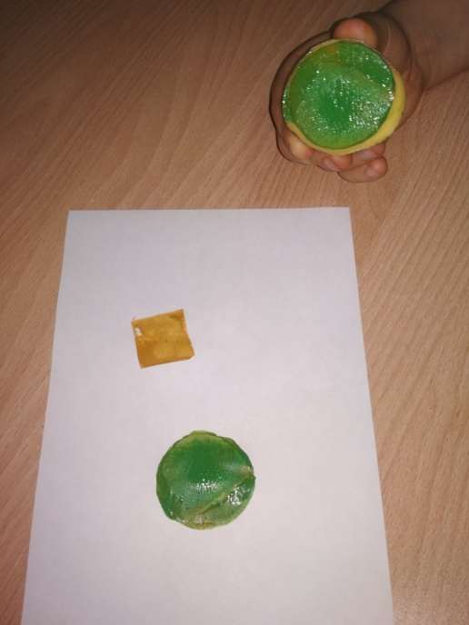

- «Рисование поролоном».
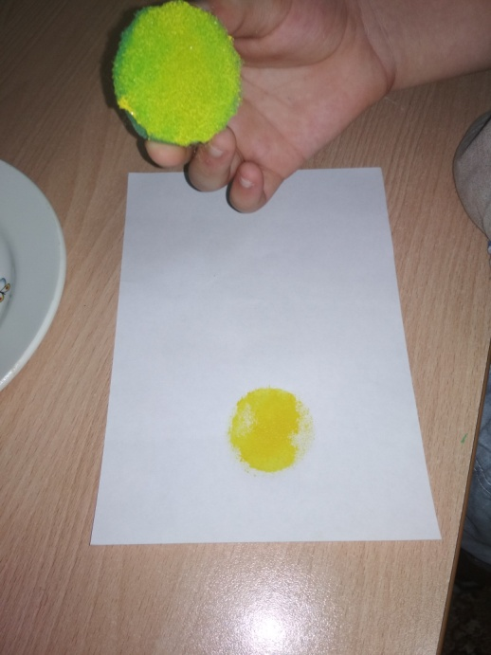
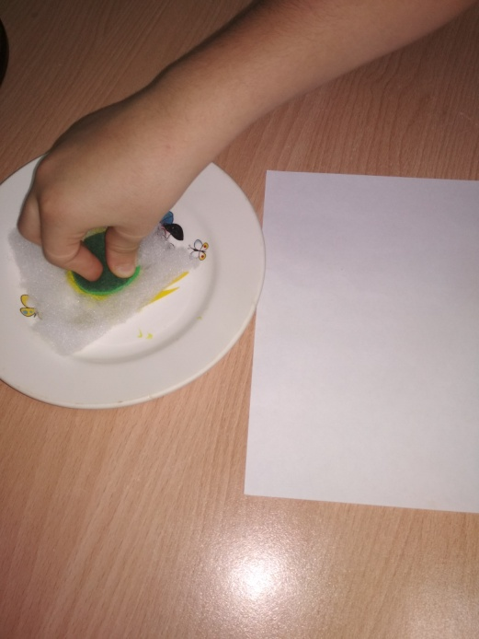
Увлекательна для малышей техника рисования поролоном. Прижимаем поролон к штемпельной подушке с краской и наносим оттиск на бумагу. Для изменения цвета берутся другие мисочка и поролон.
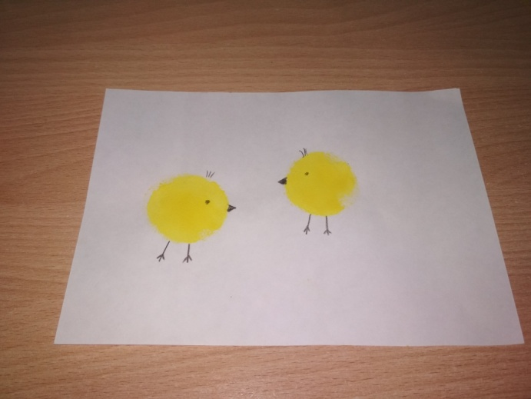

- «Рисование мятой бумагой».
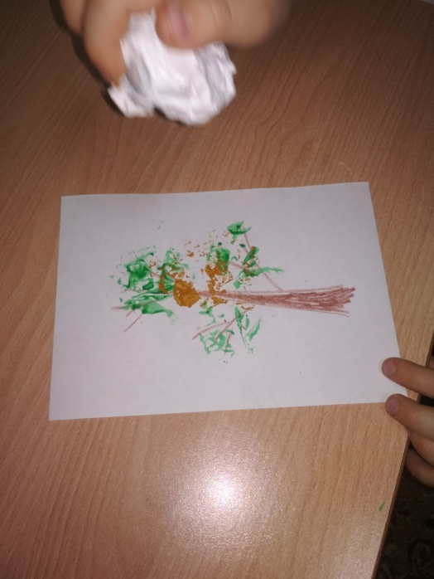
При рисовании данной техникой очень легко смешивать краски, изображая красочность осенних листьев, неба, травы. Ребенок прижимает смятую бумагу к штемпельной подушке с краской и наносит оттиск на бумагу. Чтобы получить другой цвет, меняются и блюдце и смятая бумага.
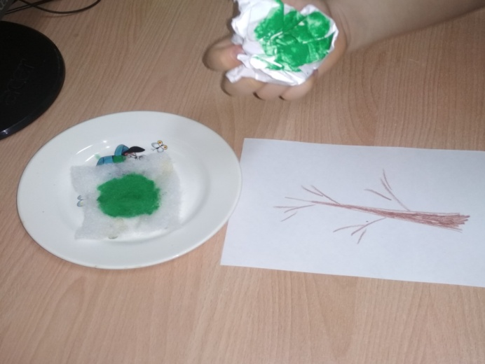

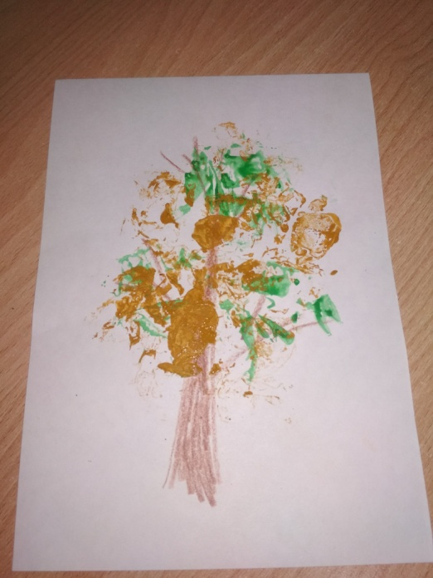

- «Рисование пальчиками».
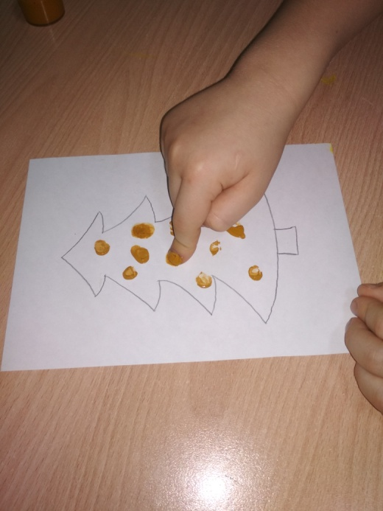
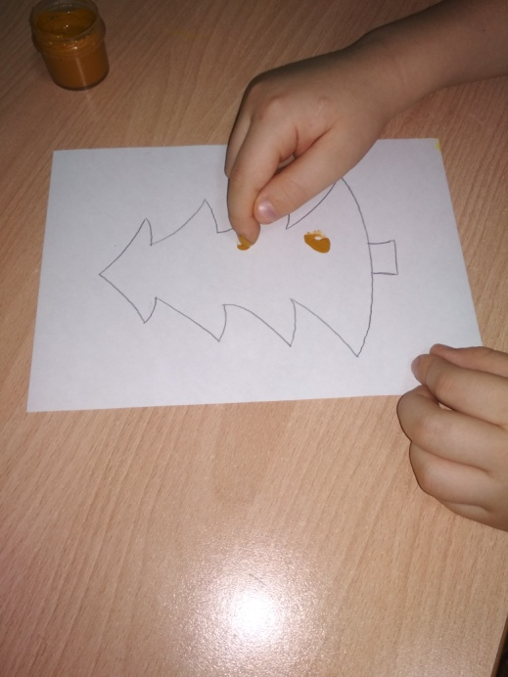
Этот способ рисования обеспечивает ребенку свободу действий. Малыш опускает пальчик в гуашь и наносит точки, пятнышки, короткие линии на бумаге. Начинаем работу с одного цвета, даем возможность попробовать разные движения, пробуем оставить разные отпечатки, затем можем добавить еще цвета. После работы пальчики вытираются салфеткой.
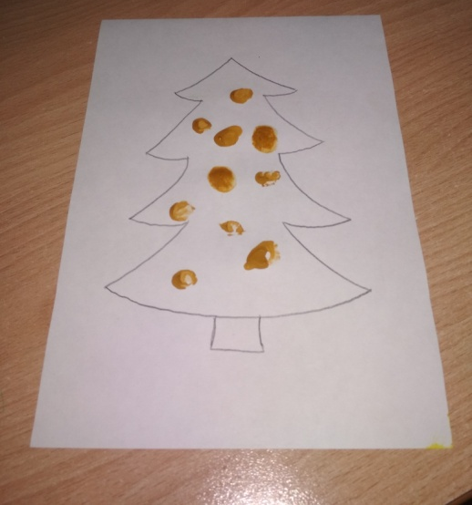

- «Рисование на песке».
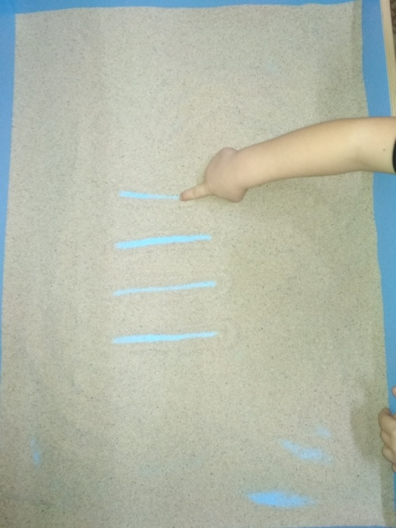
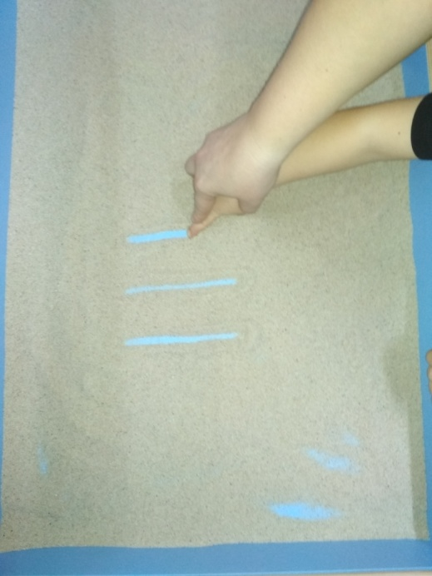
На сухом песке проводим пальцем вертикальную линию сверху вниз. Затем берем ладонь ребенка в свою руку и проводим его пальцем по «рисунку» - повторяем. Немного потренировавшись предлагаем ребенку провести линии самостоятельно.
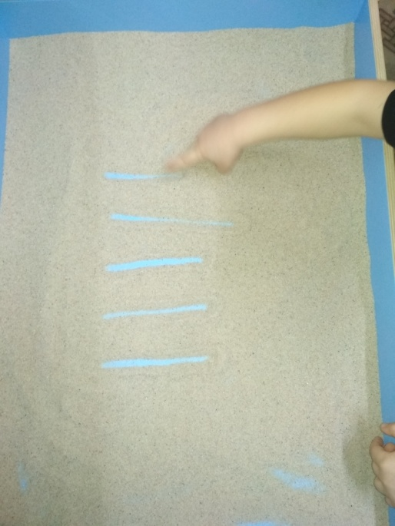

Каждая из этих техник – это способ создания нового, оригинального произведения искусства, в котором гармонирует все: и цвет, и линия. Это огромная возможность для детей думать, пробовать, а самое главное, самовыражаться. В процессе такой работы по мере тренировки движений рук совершенствуется состояние речи детей. Формированию психофизиологической основы речи способствует и совместная деятельность детей и педагога. Именно нетрадиционные техники рисования создают атмосферу непринужденности, открытости, раскованности, способствуют развитию инициативы, самостоятельности детей, создают эмоционально-положительное отношение к деятельности. Кроме того, совместная деятельность, увлеченность общим делом способствует речевому развитию ребенка и через межличностное взаимодействие.

Учитель-логопед
Скиданова А.В.

